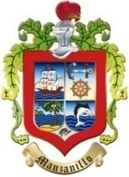
INSTITUTO MUNICIPAL DE LA CULTURA

Por medio del presente, manifiesto que el Instituto Municipal de la Cultura no tiene RESULTADOS DE ADJUDICACIÓN DIRECTA, INVITACIÓN RESTRINGIDA Y LICITACIONES correspondientes al periodo del 01 de octubre al 31 de diciembre del 2018.

Agradeciendo las atenciones a la presente y si más por el momento me despido de usted, enviándole un cordial saludo.

